Actividades

Trabajo: Recuperación de ficheros eliminados

El objetivo de esta actividad, es ver y entender de manera práctica lo que se ha explicado anteriormente. Durante su desarrollo, recuperaremos una serie de ficheros eliminados dentro de una partición FAT y visualizaremos los metadatos asociados a los mismos.

Antes de comenzar, es recomendable leer el artículo How FAT Works. En especial el apartado FAT Root Folder, donde se explica el esquema utilizado para almacenar las entradas del directorio raíz de una partición FAT. El artículo está disponible en:
http://technet.microsoft.com/es-es/library/cc776720%28v=ws.10%29

Para realizar la práctica, vamos a utilizar los programas: AccessData FTK Imager, en su versión 3.1.x (No utilicéis la versión 2.9.x, pues no monta imágenes de dispositivos), WinHex, en su versión 16.6 y FOCA, en su versión 3.2 (también lo tenéis disponible en on-line en la web de Informática 64: http://www.informatica64.com/foca/).

Lo primero es descargar la imagen (en formato RAW) de la tarjeta que vamos a analizar, disponible en el aula virtual.

Una vez descargada la imagen y descomprimido el archivo, lo montamos haciendo uso de AccessData FTK Imager, y abrimos el dispositivo virtual creado con WinHex. Nos aparecerá entonces la siguiente pantalla:

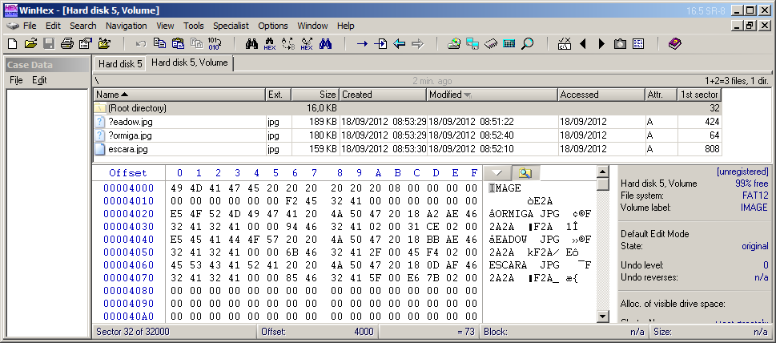
Como vemos, el propio programa ya ha reconocido que existen una serie de archivos los cuales han sido eliminados, y así nos lo marca. Ahora bien, como el objetivo de esta actividad es entender lo ya explicado, vamos a trabajar directamente con la entrada de la FAT denominada Root Folder.

Para ello seleccionaremos la carpeta (Root directory), en la imagen anterior ya se encuentra seleccionada, y como vemos nos aparecen cuatro entradas, de las cuales, las tres últimas son las que se corresponden con los archivos contenidos en la tarjeta.

En FAT12, al igual que en FAT16 y FAT32, cada una de las entradas de esta carpeta raíz ocupa 32 bytes, los cuales se distribuyen de la siguiente manera:

Root Folder Entry | Size | Description
Name | 11 bytes | Name in 8.3 format.
Attribute byte | 1 byte | Information about the entry.
Reserved | 1 byte
Creation time and date | 5 bytes | Time and date file was created.
Last access date | 2 bytes | Date file was last accessed.
Reserved | 2 bytes
Last modification time and date | 4 bytes | Time and date file was last modified.
First cluster | 2 bytes | Starting cluster number in the file allocation table.
File size | 4 bytes | Size of the file.

Para saber qué archivos han sido eliminados solo nos tenemos que fijar en que el primer valor (hexadecimal) de su entrada:

Valor | Significado
0x00 | La entrada se encuentra sin usar.
0xE5 | El archivo al que hacer referencia la entrada ha sido eliminado.
0x05 | El archivo al que hace referencia la entrada, comienza por el carácter «_», en hexadecimal (0xE5).

Una vez sabemos que entradas hacen referencia a archivos que han sido eliminados, solo tendremos que leer el resto del contenido de la misma para recuperarlos.
Por ejemplo, la segunda entrada de la carpeta raíz hace referencia al archivo «_ORMIGA.JPG», el cual se encuentra eliminado. Si seguimos leyendo el contenido de la entrada, podemos ver que el primer clúster del archivo es el dos (0200, se lee de derecha a izquierda) y que el tamaño del archivo es de 183.857 bytes.

Así pues, para recuperar dicho archivo lo que tendremos que hacer será copiar, comenzando desde el clúster indicado, los bytes que ocupe dicho archivo. Para ello, nos vamos al menú Navigation y pulsamos sobre la opción Go to Sector, donde indicaremos que queremos ir al clúster número dos (sector 64). El siguiente paso, será calcular el offset hasta el cual debemos copiar. Para ello, sumamos al offset actual (32.768) los bytes que ocupa el archivo, dando como resultado que el offset hasta el cual debemos copiar es el 216.625 (si el valor del offset os aparece en hexadecimal, pulsando sobre la lista cambia a modo decimal).

Conocido el offset inicial y final del archivo, para seleccionar los datos deberemos ir al menú Edit, a la opción Define Block e indicar ahí el valor del offset inicial y final. Una vez seleccionados, para copiar dichos datos a un archivo iremos a la opción Copy block > Into new file del menú Edit.

De esta manera ya habremos extraído el archivo, supuestamente eliminado. Ahora, para leer los metadatos del mismo, nos basta con acceder a la página web de FOCA e indicarle que analice el archivo extraído. Lo que nos dará como resultado algo similar a la siguiente imagen:

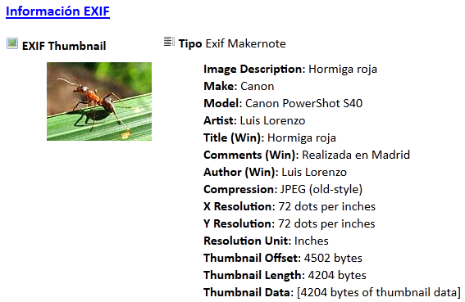
La actividad consiste en realizar estos mismos pasos con ambos archivos eliminados, y realizar un resumen con vuestras propias palabras indicando:

- ¿Cómo lo habéis hecho?

En primer lugar, hemos creado un disco virtual a partir de una imagen con la aplicación FTK Imager. A partir de aquí podemos trabajar con la herramienta WinHex. A través de esta aplicación, ya tenemos acceso al almacenamiento crudo del disco empezando por la root folder.

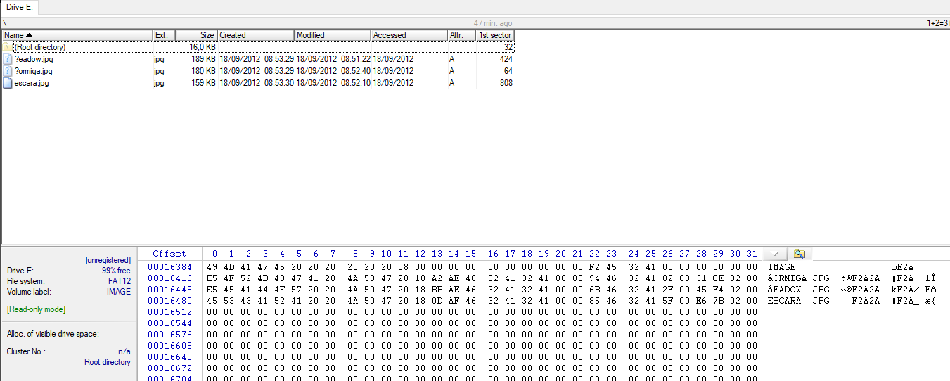

En esta carpeta, oculta al usuario, encontramos entradas que hacen referencia a los archivos del disco. Aquí encontramos archivos que están supuestamente borrados (empiezan por E5), pero el borrado simplemente implica que se ha cambiado su estado y que no se muestra al usuario, pero sus datos permanecen en el disco (hasta que se sobrescriban).

A parte de saber si el archivo esta borrado o no, podemos sacar mas datos sabiendo la codificación de FAT, y podemos obtener el primer cluster de la memoria donde se encuentra o el tamaño del archivo, entre otros datos relevantes para la memoria.

Root Folder Entry | Size | Description
Name | 11 bytes | Name in 8.3 format.
Attribute byte | 1 byte | Information about the entry.
Reserved | 1 byte
Creation time and date | 5 bytes | Time and date file was created.
Last access date | 2 bytes | Date file was last accessed.
Reserved | 2 bytes
Last modification time and date | 4 bytes | Time and date file was last modified.
First cluster | 2 bytes | Starting cluster number in the file allocation table.
File size | 4 bytes | Size of the file.

Pues bien, simplemente podemos recuperar el correspondiente archivo dirigiéndonos a las posiciones de memoria donde se encuentra y copiando los datos en un archivo nuevo.

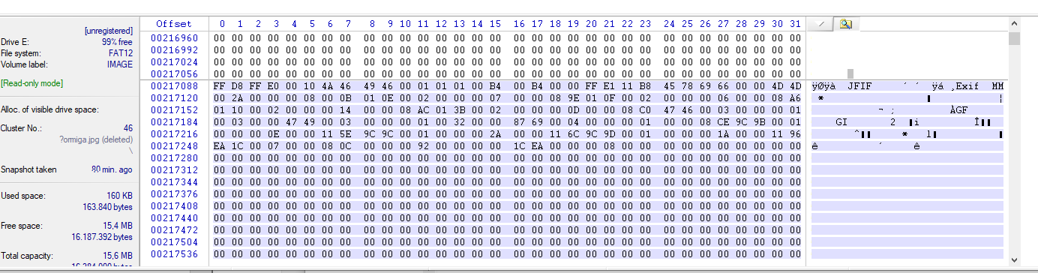

Una vez tenemos el archivo, podemos extraer los metadatos para saber su extensión y muchos otros datos de interés, con una aplicación como foca o cualquier aplicación de extracción de metadatos.

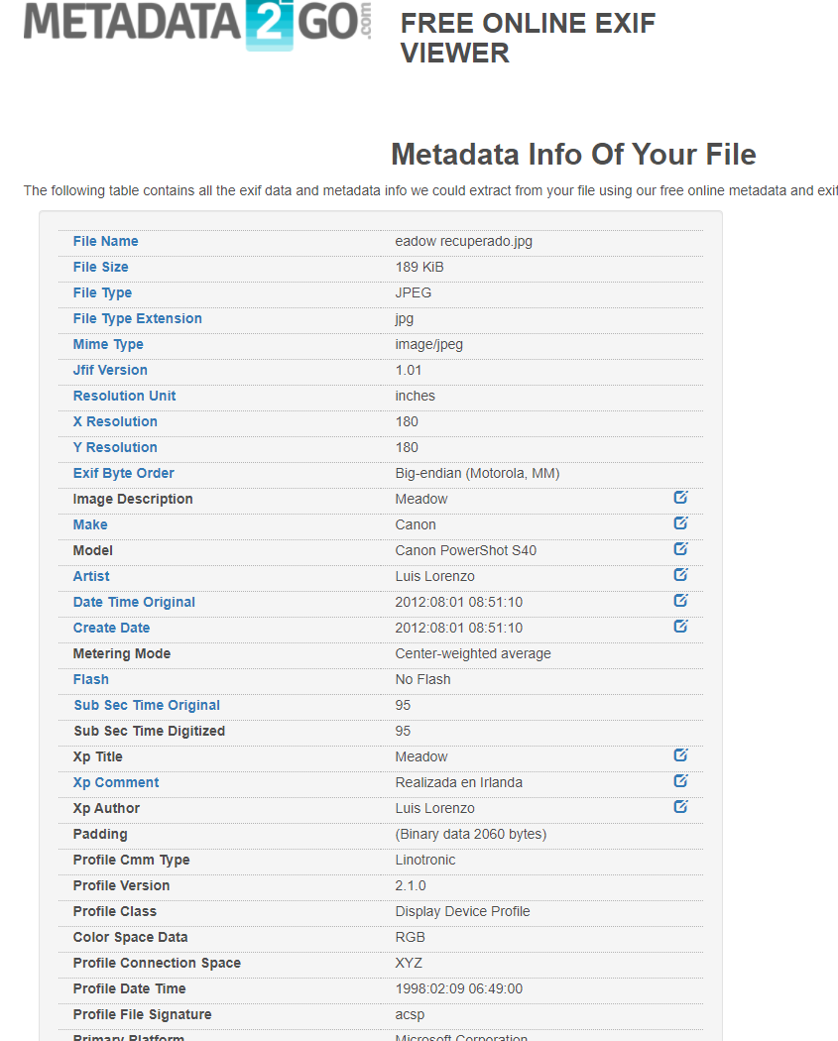

- ¿Qué dificultades habéis encontrado?

Las dificultades se han limitado a la instalación de las aplicaciones necesarias para este trabajo y el entendimiento de su funcionamiento, pero una vez se ha conseguido recuperar la primera imagen, la segunda imagen ha sido trivial.

Además, deberéis incluir un apartado en el que expongas:

- ¿Qué has aprendido de este tema que no superas?

He aprendido la organización de los ficheros en el sistema de archivos FAT y me he familiarizado con aplicaciones para poder visualizar los datos crudos y saber interpretarlos.

- ¿Qué cosas ya sabías y con la lectura de este tema has comprendido mejor?

Sabía que, al borrar un archivo, no se borra del todo y que sus datos persisten en la memoria, pero no sabía del proceso para recuperar datos ni la facilidad de este.

- ¿Qué esperabas aprender con este tema y no has logrado hacer?

Esperaba aprender como poder hacer borrados permanentes y en que situaciones o condiciones se borran los datos por completo.

Se valorará la claridad en las explicaciones y el acompañar las mismas de imágenes del proceso.

